**YÊU CẦU THAY ĐỔI CHỨC NĂNG MODULE ĐẶT HẸN TỪ PHÒNG KHÁM**

**Hiện trạng:** Sau khi xử trí “Hẹn” trong phần mềm Hsoft, chức năng cho phép đặt hẹn thời gian khám cho khách hàng gồm Thời gian (ngày + giờ), loại khám, ghi chú.

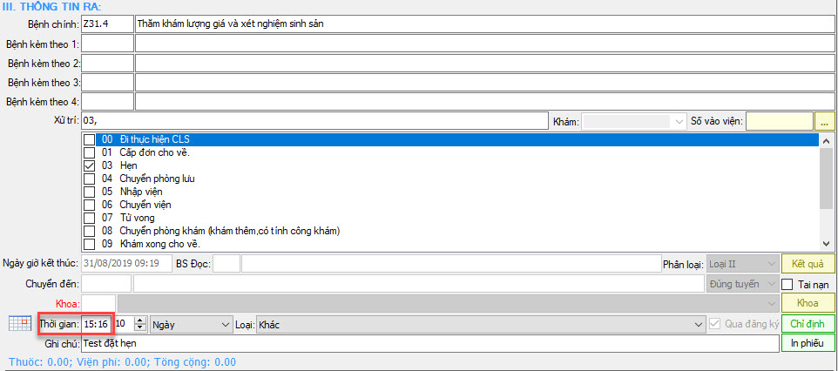

(Hình 1)

**Y/c thay đổi:**

*Luồng dữ liệu: Khách hàng sau khi vào phòng khám sẽ được điều dưỡng tư vấn và tiến hành đặt hẹn lịch khám tiếp theo cho KH (đây được gọi là lịch tạm). Lịch tạm này sau khi được thêm mới sẽ được bộ phận tổng đài theo dõi và tiến hành xác nhận với khách hàng để xác nhận lại chính xác lịch khám của KH trong lần tiếp theo.*

*Trong danh sách “Đặt khám” (hình 2) sẽ không hiển thị các lịch hẹn trong bảng datkham có giá trị bpdk = 2 để tránh nhầm lẫn các lịch chưa được xử lý.*

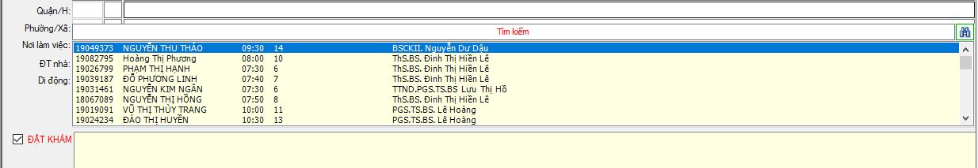

(Hình 2)

Sau khi xử trí “hẹn” chỉ cho phép user thao tác đặt hẹn ngày, còn thời gian sẽ mặc định 00:00 (Khoanh đỏ hình 1). Vẫn giữ các dữ liệu khác như bình thường ngày khám, loại khám, ghi chú).

VD: User xử trí đặt hẹn vào ngày 10/09/2019 thì csdl sẽ lưu thời gian là: 10/09/2019 lúc 00:00

**Câu lệnh:**

1. **Kiểm tra:** kiểm tra bản ghi tồn tại khi ấn nút Lưu trên giao diện.

*SELECT mabn FROM datkham WHERE mabn = :mabn AND den = :ngayden AND makp = :makp AND bpdk = 2.*

1. **Cập nhật dữ liệu sau kiểm tra:**

* Trường hợp chưa có bản ghi → Tiến hành insert.
* Trường hợp đã có bản ghi → Tiến hành update.

1. **Trường hợp User đổi xử trí sau khi đã chọn xử trí “Hẹn”:**

* Trường hợp chưa lưu (chưa có bản ghi) → Xử trí như bình thường.
* Trường hợp đã có bản ghi →
  + Nếu bpdk = 2 (chưa được xử lý) → Tiến hành hủy lịch hẹn.

*UPDATE datkham SET HUY = 1 WHERE mabn = :mabn AND den = :ngayden AND makp = :makp AND bpdk = 2*

* Nếu bpdk != 2 (đã được xử lý) → Cảnh báo “lịch hẹn đã được xác nhận” → Không cho phép đổi xử trí.